BOSS聊天沟通指南

Boss是主战场，每天一定要聊到上限弹框出来，积极出动发出第一句话
（以下蓝色字体设置为常用语)
一．我：您好，看到咱们公司在招聘大模型开发的职位，我现在也在找这方面的工作，方不方便沟通一下？
BOSS：（看了之后没有回信息，继续沟通）
我：看过咱们公司招聘岗位的需求，跟我之前做的工作内容挺相符的。这些技术都可以直接上手，方便的话可以约一下面试时间。
BOSS：（未读）
1.我这边大概情况XXXXX（2021年本科毕业，统招学历信息网可查，），最近在找大模型开发工作，大模型从开始接触到现在已有X年了，目前所熟悉的技术栈有XXXX、XXXX，看到贵公司正在招聘，希望和您详细沟通一下。
2.技术是没问题的，我可以把简历发给您看看

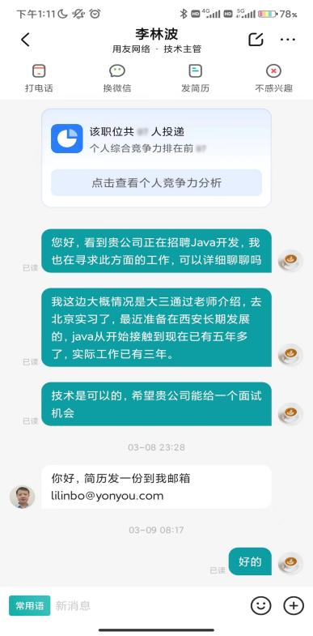
如果面试官让你发简历，可以尝试互换微信或者电话
- 我：我马上准备一下简历给您发过去
发完2秒之后，发过去简历，如果已读信息了就直接问
可以约面试吗，可以的话点击交换微信，尽量得到一个联系方式
三：我看了咱们公司招聘的岗位需求，跟我之前的工作内容大多都是相同的，技术能力完全没问题，而且可以直接上手做。
发完第一条消息之后对方已读的要尝试继续沟通，多发几条，消息是按照最新时间排列的，例如：看到您这边已读消息了，贵公司招聘信息里写的技能要求我这边都是可以的，您可以看看我的简历的
四：简历发过去后：简历已发送，请查收，您看看可以约面试吗
五：发了几句话后，无论已读不回或者未读，隔半天或一天再发一句：请问贵公司还招聘大模型开发吗

